NAJLEPSZE WYNIKI W SZKOLE
UZYSKANE PRZEZ UCZESTNIKÓW Z KLAS 2 - 3
WIELKIEGO MARATONU CZYTELNICZEGO
„SPOTKACIE NOWYCH PRZYJACIÓŁ”
W ROKU SZKOLNYM 2021/2022
( UCZESTNIK MÓGŁ ZDOBYĆ MAKSYMALNIE 147 PKT)
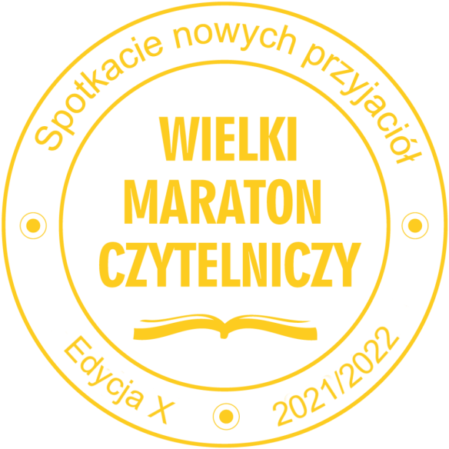

AGATA CHMARZYŃSKA - klasa 3b - 144 pkt
WIKTORIA JANUSZKO - klasa 2a - 136 pkt
PIOTR WĘSIERSKI - klasa 2b - 131 pkt
LEON ABRAMOWICZ - klasa 2c - 130 pkt
IGNACY RACZYŃSKI - klasa 3c - 129 pkt
IGA GURBIEL - klasa 3a - 127 pkt
MALWINA SAPIOŁKA - klasa 3b - 123 pkt

